
International Red Newsletter

共产主义青年组织联合声明：声援巴勒斯坦人民 1
意希土三国运输工会：停止在巴勒斯坦的屠杀！停止运输死亡！ 5
各国工会抵制为以色列提供武器 7
荷兰新共产党评2023年大选结果 12
声援俄罗斯左翼反战人士鲍里斯·卡加利茨基 19
停止迫害乌克兰和平活动家尤里·谢里亚琴科 25

2023年第24期
2023年12月17日
重要声明
本刊指定发布渠道为邮件推送和网站IRN.red，目前未参与任何社交平台账号的运营与活动。
允许在互联网上转载、复制、传播本刊内容，无需授权。转载时建议注明出处：IRN.red

订阅方式
以下三种方式，选择一种即可：
1.扫描二维码填写您的邮箱

（如无法提交，请在空白处点击再试）
2.进入以下链接填写您的邮箱
https://cloud.seatable.cn/dtable/forms/ff203a21-e739-4321-bb63-3d9665873695/
3.用您的邮箱发送“订阅”至irn3000@outlook.com

共产主义青年组织联合声明：声援巴勒斯坦人民
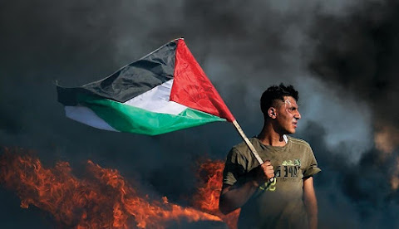
来源：希腊“保卫共产主义”网站
日期：2023年11月3日
链接：http://www.idcommunism.com/2023/11/joint-statement-of-communist-youth-organisations-solidarity-with-the-palestinian-people.html
1、我们要求以色列立即停止对加沙地带和约旦河西岸的侵略与封锁。我们呼吁人民继续走上街头开展斗争，在世界各地组织起反对以色列侵略的人民动员。我们表示与巴勒斯坦人民完全团结在一起，并谴责以色列在加沙地带的残暴战争行径、不人道的封锁和野蛮的种族灭绝，这些行为已经剥夺了成千上万平民、儿童和老人的食品、水、药品和电力。我们谴责美国、英国、北约和欧盟对以色列侵略的支持。
2、我们谴责以色列对巴勒斯坦领土长达数十年的占领，以及杀戮、监禁、迫害和建立定居点的活动。我们捍卫巴勒斯坦人民享有自由家园和成为他们自己土地的主人的权利。我们要求：结束以色列的占领，建立和承认独立的巴勒斯坦国，停止和取消巴勒斯坦领土上的非法定居点，释放以色列监狱中的囚犯，根据联合国第194号决议让难民重返家园。美国-北约帝国主义支持下以色列对巴勒斯坦的占领，是巴勒斯坦人民和该地区所有民族的人民遭受苦难的根源。只要占领仍在继续，那么冲突就将继续，人民就无法和平地生活，他们就将面临陷入全面战争漩涡的危险。
3、各共产主义青年组织签署本联合声明以表达国际主义团结，并呼吁全世界所有国家的工人、人民和青年为阻止加沙地带的屠杀和结束以色列对巴勒斯坦的占领而加强斗争，以表达对巴勒斯坦人民正义斗争的坚决支持。
本声明开放签署中。
签署本联合声明的共产主义青年组织：
1、阿尔及利亚争取民主与社会主义党共产主义青年团
2、奥地利共产主义青年团
3、奥地利劳动党青年阵线
4、孟加拉国青年联盟
5、比利时青年共产主义者
6、玻利维亚共产主义青年团
7、巴西共产主义青年联盟
8、英国青年共产主义联盟
9、加拿大青年共产主义联盟
10、克罗地亚社会主义工人党青年社会主义者
11、塞浦路斯联合民主青年组织
12、捷克共和国共产主义青年联盟
13、丹麦共产主义青年团
14、法国共产主义青年联盟
15、德国社会主义工人青年团
16、希腊共产主义青年团
17、全印度学生联合会
18、全印度青年联合会
19、爱尔兰康诺利青年运动
20、爱尔兰工人党青年
21、以色列青年共产主义联盟
22、意大利共产主义青年阵线
23、墨西哥共产主义青年阵线
24、荷兰共产主义青年运动
25、巴基斯坦民主学生联合会
26、巴基斯坦民主青年阵线
27、巴勒斯坦共产主义青年团
28、葡萄牙共产主义青年团
29、罗马尼亚社会主义青年联盟
30、俄罗斯革命共产主义青年团（布尔什维克）
31、塞尔维亚南斯拉夫共产主义青年联盟
32、斯洛伐克左翼青年阵线
33、西班牙共产主义青年集体
34、斯里兰卡社会主义学生联盟
35、斯里兰卡社会主义青年联盟
36、瑞典共产主义青年团
37、叙利亚共产主义青年联盟-哈立德·巴格达什青年
38、塔吉克斯坦共和国共产主义青年联盟
39、土耳其共产主义青年团
40、委内瑞拉共产主义青年团

意希土三国运输工会：
停止在巴勒斯坦的屠杀！停止运输死亡！
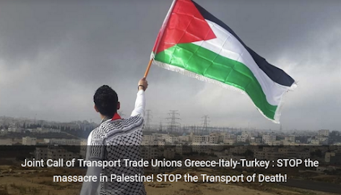
来源：希腊全体工人战斗阵线网站
日期：2023年11月8日
链接：https://pamehellas.gr/joint-call-of-transport-trade-unions-greece-italy-turkey-stop-the-massacre-in-palestine-stop-the-transport-of-death
在历史上，运输工人一贯明确地站在和平一边，反对法西斯主义、种族主义，反对针对各民族人民的任何占领与压迫。
正是出于这一原因，我们才无法容忍欧洲的港口、机场、船舶和列车变成贩运死亡的中心。
我们不能容忍船舶、飞机等交通工具的装卸作业被用于向冲突运送武器或为冲突提供后勤服务，被用于维持一套屠杀成千上万无辜人民，特别是妇女儿童的战争体系。
为了回应巴勒斯坦人民和工人的的强烈呼吁，代表意大利、希腊、土耳其三国运输工人签署本呼吁书的各工会重申我们的共同决定：停止并阻止装卸任何可能继续助长对巴勒斯坦人民的屠杀的武器、战争物资或其他物资。
对我们来说，这一联合倡议是欧洲运输工人悠久而光荣的和平传统中的又一大步。
我们将站在要求立即结束加沙大屠杀的任何行动和示威的最前列。
我们要求我们几国的政府停止从我们的港口转运武器，停止为正在屠杀巴勒斯坦人民的势力提供支持。
为了自由的巴勒斯坦获得和平，
我们呼吁欧洲的码头工人、船舶工人、机场工人、铁路工人和所有运输工人的工会支持我们的倡议，并呼吁欧洲各地运输行业的工人与我们一同采取联合行动。

国家，工会
意大利，基层工会联盟运输分部
希腊，比雷埃夫斯港码头装卸工人工会
希腊，海事工会STEFENSON、PEMEN、PEEMAGEN
土耳其，运输工人工会

各国工会抵制为以色列提供武器
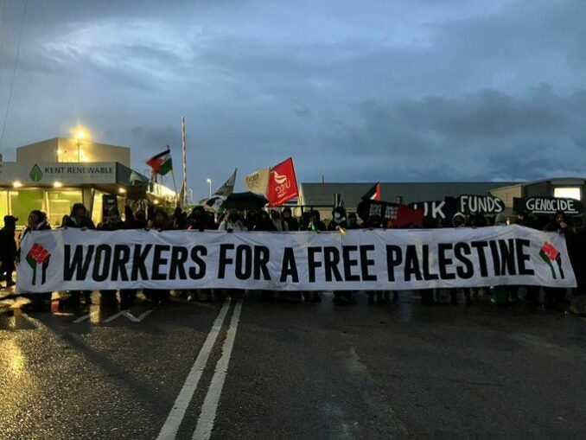
来源：“全球调查”网站
日期：2023年11月10日
链接：https://www.globalresearch.ca/unions-worldwide-boycott-arms-supplies-israel/5839593
正当以色列对加沙人民发动残酷无情的报复战争之时，巴勒斯坦工会呼吁全世界同仁抵制对以色列的武器输送：
“随着以色列军事行动的升级，巴勒斯坦工会呼吁我们的国际同仁和全世界有良知的人们，结束与以色列罪行的一切形式的共谋——最要紧的是停止与以色列的武器贸易，以及所有的资金支持和军事研究。现在是采取行动的时候了，因为巴勒斯坦人的生命危在旦夕。”
比利时各工会率先树立了好榜样。在一份联合新闻声明中，他们呼吁停止向以色列运送武器。他们拒绝助长对无辜受害者的谋杀，并呼吁立即停火：
“我们活跃在地勤部门的各工会都已号召各自成员，不再为那些向巴勒斯坦/以色列运送军用物资的航班服务，这在俄乌战争爆发之初就有明确的协议和规定。”
比利时工会的榜样被许多国家的工会效仿。参与者日益增多。
在美国，正在为争取提高工资而激烈斗争的美国汽车工人联合会（United Auto Workers (UAW)）的下属组织“全体工人为民主而联合起来”会议（Unite All Workers for Democracy caucus (UAWD)），也号召抵制以色列：
“我们惊恐地看到美国派遣军队协助以色列对加沙的地面入侵。我们为罹难的平民致哀。我们坚决反对美国支持凶残的以色列政权对巴勒斯坦人进行种族灭绝。10月7日以来，空袭共造成7000余人死亡，16000余人受伤，并切断了加沙居民的水、食物和电力供应。
我们呼吁美国汽车工人联合会支持并实施（对以色列的）抵制、撤资、制裁行动。”
英国技术及相关工人联合会（United Tech & Allied Workers of Britain (UTAW-CWU)）响应巴勒斯坦工会的号召，呼吁国际劳工运动停止一切共谋行为，采取具体行动反对为以色列供应武器。
代表60多万工人的印度中央工会理事会（Central Trade Union Council of India (AICCTU)）[1]呼吁各工会抵制向以色列运送武器：
“我们全力支持巴勒斯坦工会的呼吁——全世界所有工人及其工会联合起来，抵制为以色列及其残暴的战争制造或装载武器和军事装备。”
在巴西，代表740余万工人的最大工会联合会——巴西工人统一中央工会（Central Única dos Trabalhadores）通过了一项决议，承诺毫不动摇地支持巴勒斯坦人。
拥有74万会员的加拿大最大工会——加拿大公共雇员工会（Canadian Union of Public Employees (CUPE)）通过了一项声援巴勒斯坦人民的决议，其中包括呼吁政府“停止向以色列出售武器”。
在日本，国铁千叶动力车劳动组合（National Railway Chiba Motive Power Union）响应了巴勒斯坦工会的号召。日本政府计划向以色列提供武器和财政援助，而国铁千叶动力车劳动组合希望阻止这一计划：
“我们全心全意支持巴勒斯坦人民的激烈斗争，我们将竭尽全力推翻岸田政府，它是压迫人民、引发战争的罪魁祸首——世界帝国主义的一员。”
在哥伦比亚，矿工工会要求暂停向以色列供应所有矿物和燃料：
“正如联合国秘书长安东尼奥·古特雷斯指出的那样，这些事件‘不是凭空发生的’。巴勒斯坦人民遭受了长达56年令人窒息的占领；他们目睹自己的土地不断被定居点吞噬，并饱受暴力困扰。他们的经济遭到扼杀，人民流离失所，家园被毁。而政治解决其困境的希望越来越渺茫。
古斯塔沃·佩特罗总统将以色列政府的反应描述为与纳粹集中营所发生的事情类似。这是种族灭绝。鉴于这种野蛮行径，他昨天召回了哥伦比亚驻以色列大使进行磋商。
我们完全支持这些决定，并鼓励政府按照公民社会、人权组织、教会以及我们工会组织的要求，暂停向以色列运送哥伦比亚的煤炭、一切金属和矿产，以此作为要求立即停火的杠杆。
立即停火！”
在巴塞罗那，港口工人决定不允许为加沙地带的冲突运送物资。他们这样做的唯一目的是“保护平民，无论他们身处何地。没有任何理由可以牺牲平民。”
码头工人们认为，“不惜一切代价”捍卫《世界人权宣言》是一项集体“义务”。他们批评说，许多国家似乎忘记了自己曾签署过这一宣言。他们指出，这些人权“目前正在乌克兰、以色列和巴勒斯坦的领土上遭到侵犯。”码头工人呼吁对上述几场冲突立即停火并寻求和平解决方案。
在波兰，最大的工会联盟——全波工会协议会（OPZZ）呼吁结束与以色列的军事合作。

荷兰新共产党评2023年大选结果
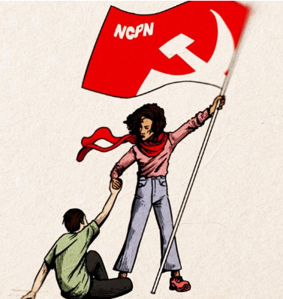
来源：荷兰新共产党网站
日期：2023年11月25日
链接：https://ncpn.nl/en/on-the-election-results/
下议院选举的结果一方面表明，广大工人阶级群体对近年来连续几届内阁推行的紧缩和破坏政策抱有正当的不满和愤怒；然而另一方面，它也表明，人们对那些以各种方式自诩为“替代方案”、实则服务于同一种政治的党派仍抱有许多幻想。这一点也适用于极右翼的自由党（Party for Freedom (PVV)），它在本次选举中位列第一，它同样服务于近年来摧毁人们生活水平的政策。这样的党派不仅不能提供任何替代方案，而且还是一股危险的、种族主义的、反民主的政治势力。唯一能够阻止倒退、保障民生、落实改善措施的力量是工人阶级。现在是工人阶级组织起来反对资本政策的时候了！现在是进一步加强荷兰新共产党的时候了！
本次选举是在资本主义矛盾日益加剧的背景下举行的。荷兰人民面临的问题越积越多。与此同时，国际层面的冲突也在加剧，例如在乌克兰发生的帝国主义战争、以色列国针对巴勒斯坦人民的侵略。在此背景下，本次选举的结果表明了一系列趋势：
1、首先，民众普遍感到不满。人们已经受够了收入、公共服务和各项权利被摧毁的状况。原执政党的选票大幅减少，就反映了这一情况。
2、总的来说，一大部分民众对资产阶级政治抱有合理的怀疑；而他们在下议院里也找不到可以代表自己利益的反对党。在有选举权的人中间，有四分之一没有行使这项权利，就反映了这一情况。
3、极右翼的自由党成了最大的党派，这反映了近年来政治领域明显可见的全面反动趋势。
自由党使用了手段。比方说，在住房、收入、医疗、社会保障等问题上，它提出了表面上符合民众利益的要求；但是即便自由党以绝对多数上台，它也不会落实这些要求。十分典型的是，自由党以更加“温和”的调子描绘自己的形象（它这么做，似乎部分地是为了区别于民主论坛党（Forum for Democracy (FvD)）的立场），维尔德斯（Wilders）声称，他志在成为“全体荷兰人民的首相”。然而，自由党的反动性丝毫没有减少，这是此类声明所无法掩盖的。自由党仍然是法西斯式（fascistoid）观点的堡垒，仍然是对难民、移民、宗教少数群体和少数族裔、LGBTI等群体加以歧视的堡垒。在此次选举中，自由党为大资本作出了卓越的贡献：它转化了针对“体制”的不满情绪，让资本主义关系免遭损害，并在工人阶级内部煽动了分裂。因此，劳动人民不该对自由党的性质抱有任何幻想：在“反建制”口号的背后，维尔德斯掩盖了这样的事实：他的党和其他资产阶级党派一样，也是服务于大资本利益的。工人阶级绝不能让自己被分裂，必须阻止歧视和种族主义的常态化。我们要联合起来，坚定地反对踩在工人阶级头上发财的资本家阶级！
在更普遍的层面上，此次选举的结果表明：人们对那些以各种方式自诩为“反建制”的党派抱有错误的期望。事实上，这些党派是体制的一部分，它们服务于资本的利益。自由党正是如此，但也有其他例子：奥姆茨格特（Omtzigt）输掉了基督教民主呼吁党（Christan Democratic Appeal (CDA)）的党内领袖选举，于是他带着党内由他代表的派别以及农民公民运动党（Farmer-Citizen Movement (BBB)）等势力创建了新党——新社会契约党（NSC (New Social Contract)）。其中，农民公民运动党已经成为了那些认为自己未被基督教民主呼吁党代表的群体（主要是从事农业的群体）的发声平台。奥姆茨格特声称，新社会契约党要创造“新的执政风气”。
5、近年来，各种自称“左翼”或“进步”的党派都未能针对反人民政策发起任何重大反对行动。这些党派的选举结果反映了这一点。
绿色左翼（GroenLinks (GreenLeft)）和工党（PvdA (Labour Party)）的联盟以及动物党（PvdD (Party for the Animals)），成为了欧盟在“绿色转型”的伪装下推行反人民政策的最大支持者。这些政策与保护环境毫不相干，其真正目的是让群众支持资本进行所谓的“绿色”投资。现实经常证明，这种投资一点也不“绿色”，它要由工人阶级支付的“绿色”税款买单。那些怀有左翼或进步思想的人们，那些对环境和气候的大规模破坏抱有正当担心的人们，不该对这些政治势力抱有任何期待。这些势力想要保存问题的根源——资本主义。
最近一段时间，社会党（SP (Socialist Party)）等其他社会民主主义党派正在把自己装扮得更加“激进”，它们喊出了“改变制度”和“反资本主义”的口号。然而，在这种激进的表象背后，却是完全改良主义的政治路线，它们的目的正是要保存这个制度。这一点在这些党派的竞选运动中十分明显，它们还请求加入下一届为资本服务的政府。
6、总的来说，在政治领域存在着一种反动趋势。一段时间以来，这种趋势已经明显可见，而且以各种方式展现出来。比方说，持法西斯式观点的党派正在急剧发展。然而，这种反动趋势不仅涉及极右翼，而且涵盖了整个资产阶级政治光谱，包括自由派、基督教民主派和社会民主派的各个党派（也包括所谓“左翼”或“绿色”党派）。所有资产阶级政党都扮演着各自的角色，以便让人们在意识形态和政治方面接受持久的倒退，并把人们的不满疏导到对体制无害的方向上去。在此过程中，所有资产阶级政治势力都有采取更反动立场的趋势：它们正在对公共服务、政治权利、工会权利和各种少数群体的权利施加压力。
7、对于政治领域的这种反动趋势，对于一个极右党派成为最大党的状况，很多人抱有正当的担心（顺便一提，这在当代历史上并非首次）。在选举结果公布后，人们立刻就走上街头表达了他们合理的担忧。
绿色左翼和工党的联盟试图包裹住这种情绪；面对选举结果，它们组织示威游行，口号是“我们不允许任何人被抛弃！”，这是极其伪善的。荷兰和欧盟层面的反人民政策“抛弃”了数百万人，摧毁了人们的收入和权利，但绿色左翼和工党的联盟却支持这种政策长达几十年之久。这样一来，它们就助长了危险的极右翼宣传——“存在一个‘左翼精英阶层’”。尤其是工党，它是近年来造成生活水平大幅下降的共犯。其他以“左翼”形象示人的党派也未能作为反对力量有所作为，未能重新组织起劳工运动，因为尽管它们有着激进的口号，但却完全是向着资本主义的。这些情况已经给反动的、法西斯式的党派铺好了红地毯。
基于目前的选举结果来说，组建新政府是有客观基础的。组建一个稳定的、能够在接下来一个时期继续实行其反人民政策的政府是有利于资本的。在经济方面乌云密布、资本正在准备把经济停滞甚至危机的代价转嫁给工人阶级的今日，情况更是如此。对资本来说十分重要的是，这届新政府应当能抑制住民众的不满。正是由于这个原因，这场选举才能够举行，“抢座位”的游戏才能在海牙发生，各种新面孔和新党派竞相出现，它们给民众推销同一种反人民政策的能力越发高超。另一方面，各种资本集团之间确实存在真实的利益矛盾。归根结底，决定新政府如何组建的还是统治阶级的利益。
从总体上看，此次选举的结果显示了负面的力量对比。那些以各种方式服务于大资本利益的党派仍然完全主导我国政治。最为重要的是，选举的结果表明：有必要加强荷兰新共产党。在全国层面没有共产主义的人民代表，这是重大的不利因素。只有共产主义的人民代表才能揭露资产阶级的政策，始终如一地反对任何倒退，并施加压力来让改善措施得到落实。只有共产主义者才能做到这一点，这恰恰是因为他们的目标不是去治理这个制度，而是要推翻它。
荷兰新共产党决定不参加本次选举，主要是因为我们在经费和组织方面遇到了障碍。我党也没有向民众提出“该选谁”的建议。对更好未来的希望，完全在于加强劳工运动。荷兰新共产党全力从事的正是这一事业。我党的发展仍在继续。这种发展不仅体现在党内，而且体现在整个运动中：在那些起来争取工人阶级利益的人群中，我党的影响力越来越大。党的发展也为我们能够参加未来的选举创造了条件。作为共产党和劳工运动的先锋队，荷兰新共产党是唯一一个能够始终如一地奋起争取工人阶级利益的党。
我们想要传达的信息很明确：只有斗争这一条路！任何政治家、任何政党都不会为工人阶级解决问题。只有工人阶级自己——与站在第一线的共产党一道——才能赢得争取更好未来的斗争。现在是共产主义者发出自己声音的时候了！对荷兰新共产党来说，现在是时候了！加入我们的队伍吧！

荷兰新共产党中央委员会

声援俄罗斯左翼反战人士鲍里斯·卡加利茨基
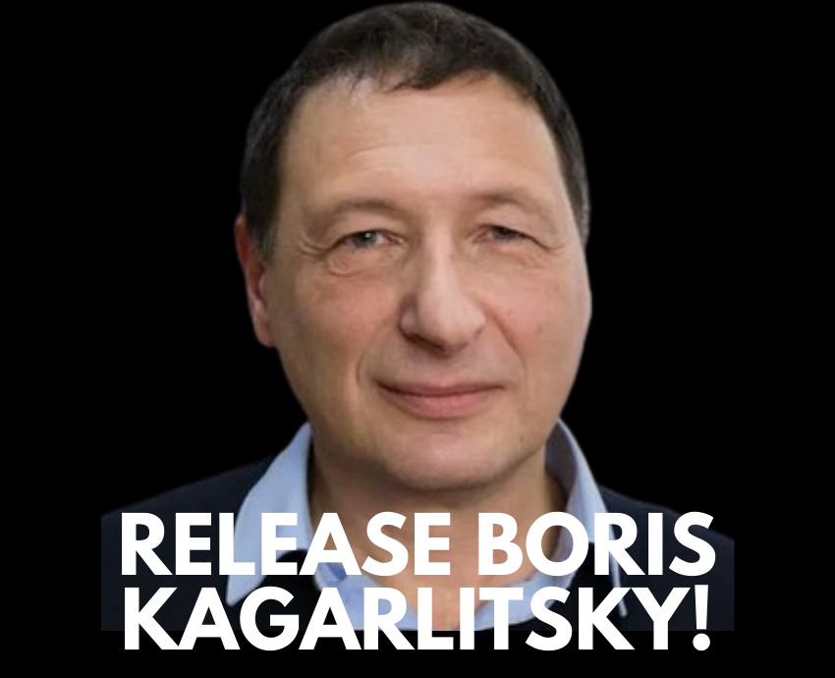
来源：澳大利亚“绿色左翼周刊”网站
日期：2023年7月27日
链接：https://www.greenleft.org.au/content/solidarity-needed-russian-anti-war-socialist-boris-kagarlitsky
国际知名马克思主义社会学家和反战社会主义者鲍里斯·卡加利茨基（Boris Kagarlitsky），目前被拘留在俄罗斯的一个审前羁押中心，一旦莫须有的“为恐怖主义辩护”的罪名被坐实，他可能面临长达7年的监禁。[1]
7月25日，就在他于莫斯科被捕的当天，位于偏远城市瑟克特夫卡尔（Syktyvkar）的一个封闭法庭决定将他拘留直至9月底听证会举行，而当时他的律师并未到场。
他的律师解释说，针对卡加利茨基的刑事案件涉及2022年10月8日他在Telegram上发表的一篇文章，文中分析了克里米亚大桥遇袭的军事影响。
卡加利茨基是对俄罗斯总统弗拉基米尔·普京全面入侵乌克兰这一行动最直言不讳的批评者之一，将他拘捕是针对这些批评者的一次政治打击。这也是镇压俄罗斯反战异见人士的更广泛运动的一部分。
作为针对他的案件的一部分，联邦安全局（Federal Security Service (FSB)）的特工突袭审问了至少另外三位与“工人通讯员”（Rabkor (Worker Correspondent)）有关的人士。“工人通讯员”网站是由卡加利茨基担任编辑的左翼线上媒体平台。
安娜·奥奇基娜（Anna Ochkina）曾作为候选人参加过奔萨（Penza）地区的州长竞选。去年3月，因公正俄罗斯党（Just Russia party）[2]支持战争，她选择退出该党，因而也成为了联邦安全局特工的目标。
俄罗斯社会主义运动（Russian Socialist Movement (RSD)）[3]7月26日发表的一份声明指出，左翼反战异见人士越来越多地成为国家镇压的目标。
自6月初以来，司法部已宣布莫斯科市杜马代表叶夫根尼·斯图平（Yevgeny Stupin）和米哈伊尔·季莫诺夫（Mikhail Timonov）、市议员维塔利·博瓦尔（Vitaly Bovar）和民主社会主义者米哈伊尔·洛巴诺夫（Lobanov）为“外国代理人”。洛巴诺夫自大学团结联盟（University Solidarity union）成立以来一直是该组织的积极分子，他被莫斯科国立大学解雇，现在流亡国外。
俄罗斯社会主义运动表示：“他们每个人都组织了并继续组织着身边不同层级的社区。他们每个人都是迅速左倾的公民的‘聚集点’。基于同样的原因，他们也有了与卡加利茨基和‘工人通讯员’网站同样的遭遇。”
从全面入侵开始的那天即2022年2月24日起，卡加利茨基和“工人通讯员”网站在反战活动和宣传中就发挥着关键作用。
2022年2月24日当天，卡加利茨基帮助召开了左翼力量反战圆桌会议（Anti-War Round Table of the Left Forces），该会议明确谴责普京的侵略，并敦促俄罗斯公民“与你的邻居、亲属、同事和其他俄罗斯公民一起领导反战运动”。
圆桌会议的声明总结道：“如果现政府不能给人民带来和平，那么实现这一目标的途径将是彻底改变政府和整个社会政治制度。”
因此，早在2022年5月，卡加利茨基就被俄罗斯政府贴上了“外国代理人”的标签。去年8月，他在接受澳大利亚《绿色左翼周刊》（Green Left）采访时解释了这个标签是如何被用来恐吓反战活动人士的：“众所周知，贴上‘外国代理人’标签后，下一步就是关进监狱，这就是为什么许多人已经离开。
“他们给我贴上了‘外国代理人’的标签，我想他们是想让我离开，但我不会离开。”
异见的历史
俄罗斯政府指控卡加利茨基受外国影响，然而讽刺的是，在阐释俄罗斯政治和影响国外社会主义活动人士的想法方面，俄罗斯很少有人做得比他更多。
他创立了全球化与社会运动研究所（Institute for Globalization Studies and Social Movements），是莫斯科社会与经济科学高等学院（Moscow Higher School for Social and Economic Sciences）的教授，著有几本有影响力的书，包括《外围帝国：俄罗斯与世界体系》（Empire of the Periphery: Russia and the World System）和《叶利钦与普京统治下的俄罗斯：新自由主义专制》（Russia Under Yeltsin And Putin: Neo-Liberal Autocracy）。
他的思想出现在世界各地的左翼刊物上，其中包括在《绿色左翼周刊》及其姊妹刊物《社会主义复兴国际期刊》（LINKS International Journal of Socialist Renewal）上发表的文章和访谈，这些文章和访谈可以追溯到20世纪90年代初。应《绿色左翼周刊》邀请，卡加利茨基曾在澳大利亚的几次会议上发表演讲。
卡加利茨基的威信来自于数十年的异见活动，这些活动开始于苏联时代，当时他编辑了地下出版物《左转》（Left Turn）， 之后于1982年在列昂尼德·勃列日涅夫治下因“反苏”活动的罪名入狱。
在1990年至1993年担任莫斯科市苏维埃代表期间，卡加利茨基反对解散最高苏维埃，因此在鲍里斯·叶利钦治下再次遭到毒打和监禁。2021年，卡加利茨基在普京治下又一次入狱，因为他支持抗议在国家杜马选举中针对独立左翼候选人的选举舞弊。
他最近的被捕遭到了反战人士的反对，就连著名的亲克里姆林宫知识分子谢尔盖·马尔科夫（Sergei Markov）也称这是一个“严重的政治错误”，并补充说，把他监禁将“在世界上对俄罗斯造成巨大伤害”。
“鲍里斯·卡加利茨基可能是当今世界左翼阵营中最有影响力的俄罗斯政治家和专家。”马尔科夫说。
需要声援
在一份寻求国际支持的呼吁中，“工人通讯员”编辑委员会说：“鲍里斯不仅是一位国际知名的左翼知识分子和学者，而且也是一位马克思主义者，他在阶级战争中汲取知识，是苏联时代的左翼异见人士，现在可能会成为普京治下俄罗斯的政治犯。
“他是世界社会主义运动的一员，教育了不止一代的马克思主义者，多年来一直忠实于他的原则。
“卡加利茨基不能被投入监狱，因为在2023年，政治活动不能也不应该是一种犯罪。我们坚决反对拘留他。
“然而，我们将会继续工作。‘工人通讯员’远不止鲍里斯·卡加里茨基一个人。它是一个拥有编辑和管理员、YouTube频道主持人和幕后工作人员的文本网站。
“我们的团队现在能为鲍里斯做的最重要的事情，就是让‘工人通讯员’继续运转，并让它成为争取释放卡加利茨基的国际团结运动的核心。
“我们呼吁所有左翼社会主义运动团结一致，共同揭露这一事件。”
俄罗斯社会主义运动的另一份声明说：“对鲍里斯·卡加利茨基的刑事案件是对整个俄罗斯左翼运动的攻击。我们可以不同意他在漫长政治生涯的不同时期所作的一些陈述和结论，但现在这些争论并不要紧。等他恢复自由，我们就可以继续讨论我们的不同立场。
“我们呼吁所有社会主义伙伴组织，共同组建广泛的团结运动，要求立即释放鲍里斯·卡加利茨基和所有政治犯，并尽可能地支持‘工人通讯员’的编辑团队。
“在卡加利茨基的文章和演讲中，他对俄罗斯当局的前景始终不抱乐观态度。当前的事件表明，他的态度是有道理的：普京政权已经开始彻底清除公民社会的残余。正试图用瓶塞堵住炮弹大小的漏洞。”

停止迫害乌克兰和平活动家尤里·谢里亚琴科

来源：英国共产党“晨星报”网站
日期：2023年8月4日
链接：https://morningstaronline.co.uk/article/w/campaigners-demand-end-persecution-ukrainian-peace-activist
乌克兰和平活动家尤里·谢里亚琴科（Yuri Sheliazhenko）的住宅被该国安全部门突袭。活动家们要求停止对他的迫害。
谢里亚琴科先生发表了一份声明，详细描述了自称乌克兰国家安全局（Security Service of Ukraine (SBU)）成员的人于8月3日星期四突袭他家的过程。
他说，早些时候，“不明身份的人闯入我的公寓”。
他们未能出示合规的证件，只是说自己来自国家安全局。这些入侵者们搜查了谢里亚琴科先生及其住所。但是，谢里亚琴科说：“他们根本没有找到哪怕一丁点证据，来说明我为俄罗斯的侵略辩护，或犯有什么其他罪行。”
谢里亚琴科先生长期以来一直是全心全意的反对派与和平活动家。7月，基辅政府指控他持有并传播为俄罗斯去年2月开始入侵乌克兰辩解的文件。
谢里亚琴科说：“我从未做过任何违法之事。不管怎么牵强附会，都无法说明我违反了乌克兰刑法的任何相关法条。”
英国的“阻止战争同盟”（Stop the War Coalition）说，它对谢里亚琴科先生表示“支持和声援”。
“尤里是一位勇敢的、全心全意的反对派与和平活动家。他一次又一次地批评这场北约-俄罗斯代理人战争双方的首脑——他们已经杀害了几万人。”
北美和平组织“超越战争的世界”（World Beyond War）要求这个“自诩维护民主和人权的国家”尊重谢里亚琴科的权利。
意大利“争取非暴力运动”（Movement for Non-Violence）团体谴责“对乌克兰和平运动的迫害”，并表示自己与谢里亚琴科先生站在一边。
谢里亚琴科这位乌克兰活动家说，他要求停止阻碍“我个人与乌克兰和平主义者运动（Ukrainian Movement of Pacifists），以及整个和平运动的争取人权的正当活动。”

[1] 印度中央工会理事会与印度共产党（马列）解放（Communist Party of India (Marxist–Leninist) Liberation）关系较为密切。——译注
[1] 2023年12月13日，法院最终判处卡加利茨基60万卢布（约合6660美元）的罚款并将其释放。——译注
[2] 2006年成立，2008年至2022年曾是社会党国际成员，后因支持“特别军事行动”被社会党国际开除。——译注
[3] 2011年由俄罗斯几个左翼组织合并而成，被认为是“目前有支持第四国际的内部派别的政党和组织”（维基百科）。——译注

